唯分数论的优点与弊端

廖雅樵

1. 优点：
   1. 相对公平：

这一点即便是反对唯分数论的人也广泛承认，个人觉得不需要做过多分析，中国在经历了一段素质教育的舆论热潮后，随着出国留学的人越来越多，见识所谓素质教育的人也越来越多，现在公众有逐步回归了理性。俞敏洪、唐骏、马云、雷军等等曾经从高考中胜出的公众人物最近也敢于为高考发声，都宣称高考改变了自己的命运。其中俞敏洪作为人大代表，更是建议恢复全国统考[1]，让高考更加公平，可见公众社会可能已经广泛地认识到了唯分数体制对于社会的公平性。

* 1. 更加经济：

这一点在美国是个明显的反例，出名的私立高中学费动辄上百万人民币，这是很多美国穷人所无法承受的。公立教育水平又与当地的税收水平呈强烈正相关，充分体现了素质教育不仅需要钱，而且是需要很多钱。对于美国人来讲，上大学是件很头痛的事情，负担孩子大学费用全部开销的家庭也不足一成[2]，这对中国大部分大学生群体来讲是很难想象的事情，中国大学生的生活费主要来源依然是父母,选择这一来源的大学生占95.2%[3]，负担得起，是很重要的原因。

* 1. 有利于社会安定：

在电视剧《铁齿铜牙纪晓岚中》，乾隆问纪晓岚知不知道为什么要开恩科，纪晓岚说是为朝廷选拔人才。乾隆说不是，是为了让天下的读书人有个念想，好好寒窗苦读，不要上山落草。科举是否真正公平不重要，但是大家认为它公平很重要。特别是读书人认为它公平，很重要。所以科举舞弊，查出来基本都是菜市口待遇，以安抚天下读书人之心。又想到纪大人那句:“和大人啊，你就放过科举考试这最后一块净土吧！”

1. 缺点：
   1. 不全面，需要后天补足：

唯分数论，很容易造成考什么就学什么，不靠就完全不涉及的情况，而有些重要的能力比如人际交往、演讲口才等等就需要家长和考生自己各显神通了。中国学生在雅思中的表现很能说明这个问题，因为我们高考不考口语而阅读又考得很重，导致雅思口语单项的平均分明显落后

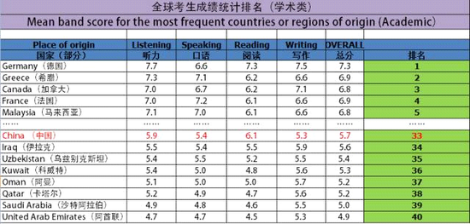

* 1. 唯分数论所导致的教育并不培养不会思考的做题机器，但有些劣质学校为了管理之便故意磨灭天性

这一点说的就是某些中学这种弱智集中营模式。四中、人大附中、南开等同样在高考中表现优异的知名高中也没见他们把学生当成哈巴狗使唤来使唤去，这些在学校出身的学生，在大学和社会的表现也更加优异。由于第一批集中营模式出来的人都没有到能判断人生成不成功的年纪，我们还真不好说什么。但是，看看同样深谙此道并且变本加厉的杨教授所虐待出来的“盟友”们呆滞的眼神，还有他们和他们的家长维护杨教授时义正言辞的样子，我们只能无奈的笑。

这种模式之所以弱智，弱智在因为自己的不负责任，而疯狂打压学生的人性。出国考SAT、托福、GRE也是考试啊，怎么没见新东方等出国机构把单词写在阶梯上呢，美国的顶级高中竞争也很激烈，怎么就没见任何学校在那里卡死时间呢。多给点时间给学生吃饭，会死人？

1. [2016全国两会:俞敏洪建议高考全国统考 让考生不受户籍限制](https://www.baidu.com/link?url=xVyYwJ1UJ2ddyTD43n2caf9EhsYrkL-ayN_lTpnCXc-dXQ3fXtk5n2mNAyqen8I3mSArcebqYwwyoxLQyeanDa&wd=&eqid=9ee0df8d0003e719000000055aae5461)
2. [美国的穷人为了上得起大学牺牲了什么?](https://www.baidu.com/link?url=7umZubh5mhcYDTyHyevquFOsZL6hNT9_ZeVMbsLzx0QwBTJVCM_Op8xZb4P2v3C0TBQ-EvQ213dhCP4vqUC51cqj9i3pw1Eck7ZbIvCuQTO&wd=&eqid=eab1cfd500053276000000055aae5575)

### [中国大学生人均年消费11347元 主要来自父母_未来网](http://www.baidu.com/link?url=vLTeueU2F62B_X3uXSPdF8U8OU0dUSaR3IsVEMtsi3KUua2-ssCzLb1OqzLaBVyCgdg4rAP4sVQVtaNm7l8oG_)